Scuola dell’infanzia

“Sacra Famiglia”

Novate Milanese
Anno scolastico 2022/23

“PROGETTO DI ARTE”

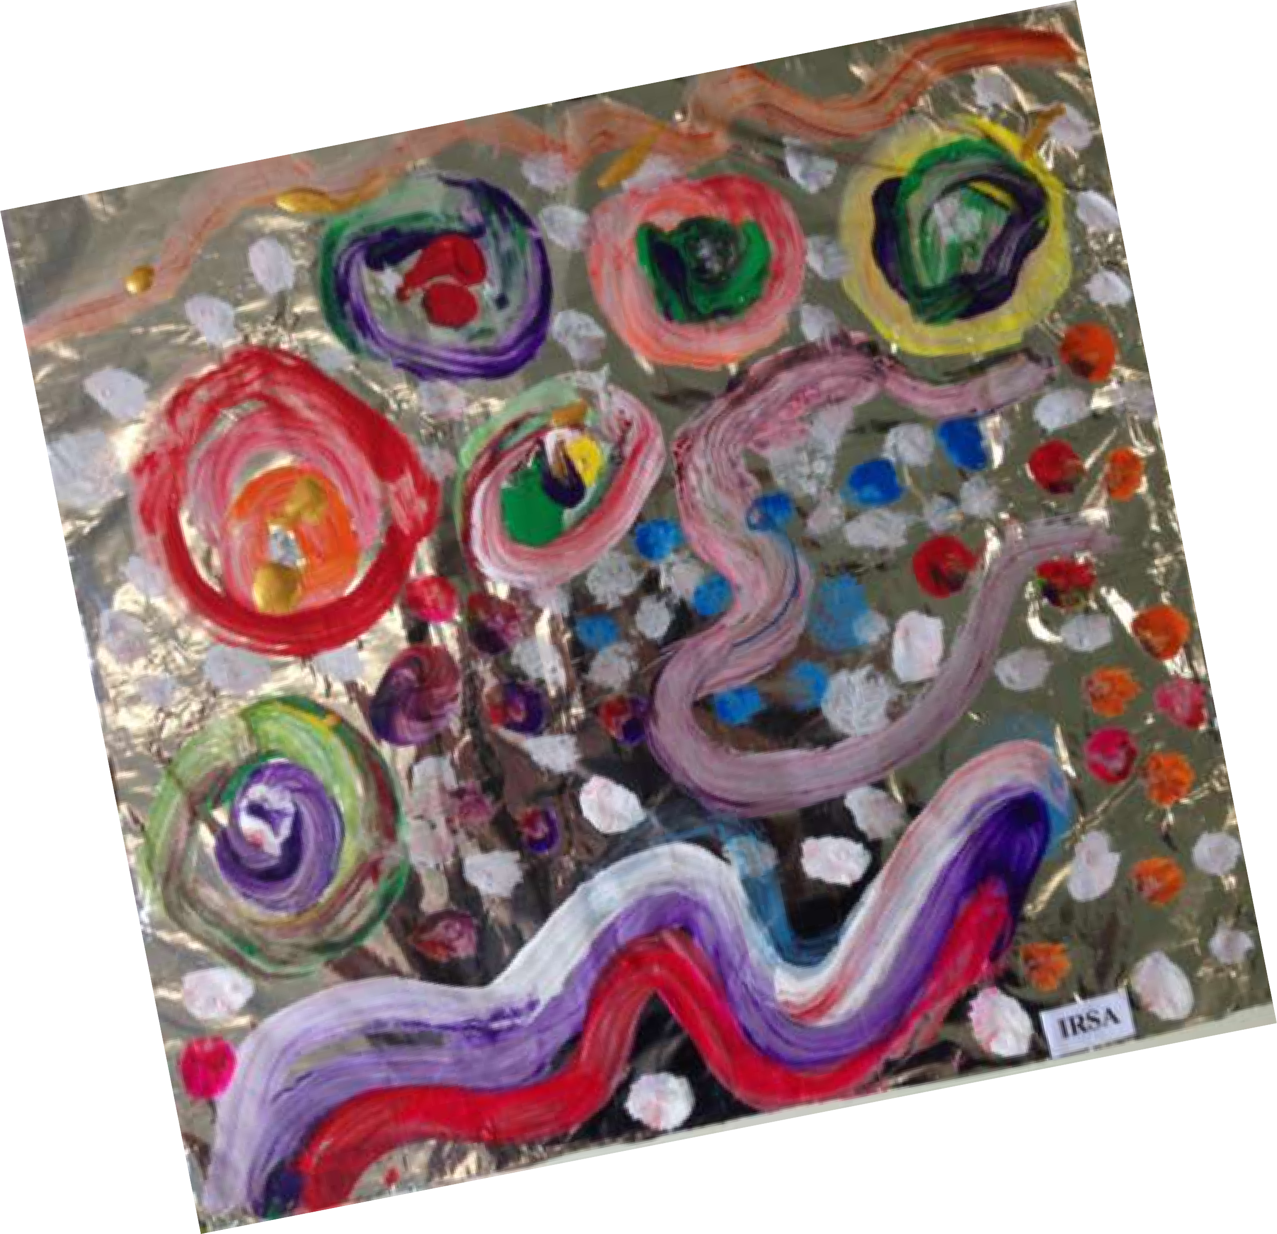

“Mi ci vollero quattro anni per dipingere come Raffaello, mi ci volle una vita per dipingere
come un bambino.

Tutti i bambini sono artisti, la questione è rimanere artisti mentre si cresce”.
Picasso

PREMESSA:
Avvicinare i bambini al colore e all'arte in tutte le sue molteplici manifestazioni, significa aiutarli ad acquisire nuove modalità espressive e un importantissimo strumento per la conoscenza e la rappresentazione del mondo. Si partirà da un'esplorazione libera dei colori, primari e secondari, per giungere alla sperimentazione di diverse superfici, materiali e tecniche pittoriche, prendendo spunto da elaborati di alcuni pittori famosi, ma senza dimenticare la componente fondamentale del gioco.

OBIETTIVI GENERALI:
- Mettere in rapporto i bambini con l’arte: abituarli a sperimentare processi creativi
- Far vivere situazioni stimolanti per esprimere sé stessi rafforzando la fiducia nelle proprie capacità espressive

- Conoscere opere d’arte di artisti famosi da osservare, commentare e interpretare raccontando le emozioni che sorgono in noi
- Scoprire varie tecniche con l’uso di materiali poveri e supporti vari, acquistando maggior autonomia e realizzando elaborati artistici personali
- Lavorare in gruppo per sviluppare la cooperazione e il rispetto delle competenze di bambino;

OBIETTIVI SPECIFICI DELL’APPRENDIMENTO:

IL SE’ E L’ALTRO
- Il bambino conosce il proprio mondo interiore confrontandosi con dipinti famosi;
- Il bambino apprezza il valore della creatività;
- Il bambino riflette sulle emozioni trasmesse dai dipinti in base ai colori;
- Il bambino rafforza la propria identità mediante l’autoritratto;

IL CORPO IN MOVIMENTO
- Il bambino sviluppa la capacità visuo-motoria attraverso i segni dell’arte;
- Il bambino associa le emozioni al movimento e ai colori;
- Il bambino sviluppa le proprie capacità manipolative lavorando con il pongo;
- Il bambino si esprime con il corpo in una drammatizzazione;

LINGUAGGI,CREATIVITA’ ESPRESSIONE
- Il bambino conosce i colori eseguendo attività di vario tipo;
- Il bambino utilizza materiali diversi per sperimentare l’arte materica;
- Il bambino riproduce opere d’arti famose seguendo le indicazioni;

I DISCORSI E LE PAROLE
- Il bambino ascolta un racconto che valorizza ciascun colore;
- Il bambino nomina i colori e li associa a oggetti ed emozioni;
- Il bambino sviluppa il lessico e il linguaggio commentando dipinti famosi.

LA CONOSCENZA DEL MONDO
- Il bambino distingue e classifica i colori in caldi , freddi,neutri;
- Il bambino conosce la vita di alcuni pittori;
- Il bambino conosce alcuni diversi stili pittorici;
- Il bambino conosce le stagioni attraverso l’arte;
- Il bambino conosce e distingue diverse tecniche artistiche;

METODOLOGIA:
Attività grafiche, pittoriche e manipolative; Lavori di gruppo;
Osservazione di opere d'arte; Conversazioni guidate.

SPAZI:
Sezione, salone e giardino della scuola dell’infanzia;

TEMPI da novembre 2022 a maggio 2023

DOCUMENTAZIONE: foto, cartelloni e tutto il materiale prodotto dai bambi

VERIFICA/VALUTAZIONE:
Il progetto sui colori è stato realizzato durante tutto l’anno scolastico e i bambini hanno risposto in modo positivo a tutte le attività proposte
Abbiamo lavorato all’interno della sezione sia a grande gruppo che a piccolo gruppo utilizzando varie tecniche: dalle tempere, ai colori acrilici a cera, a matita, pennarelli, materiali di recupero, carta colorata, fogli e bottiglie di plastica, stoffe, nastri, pailettes, colla, brillantini…….

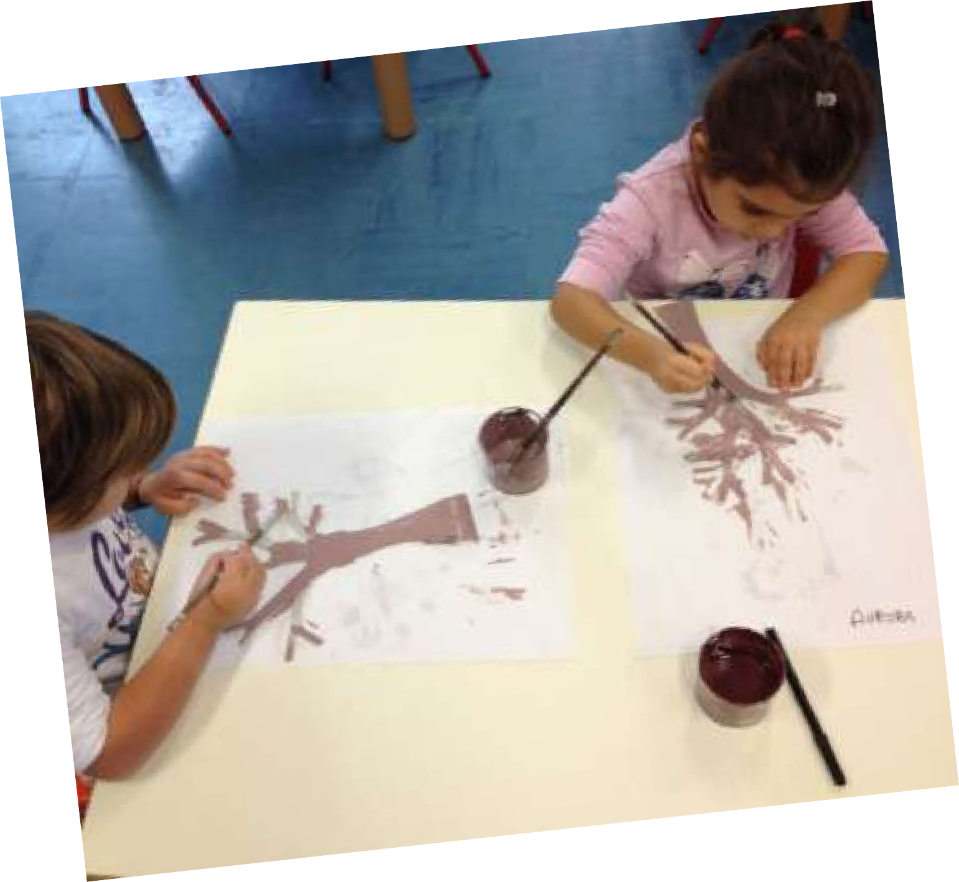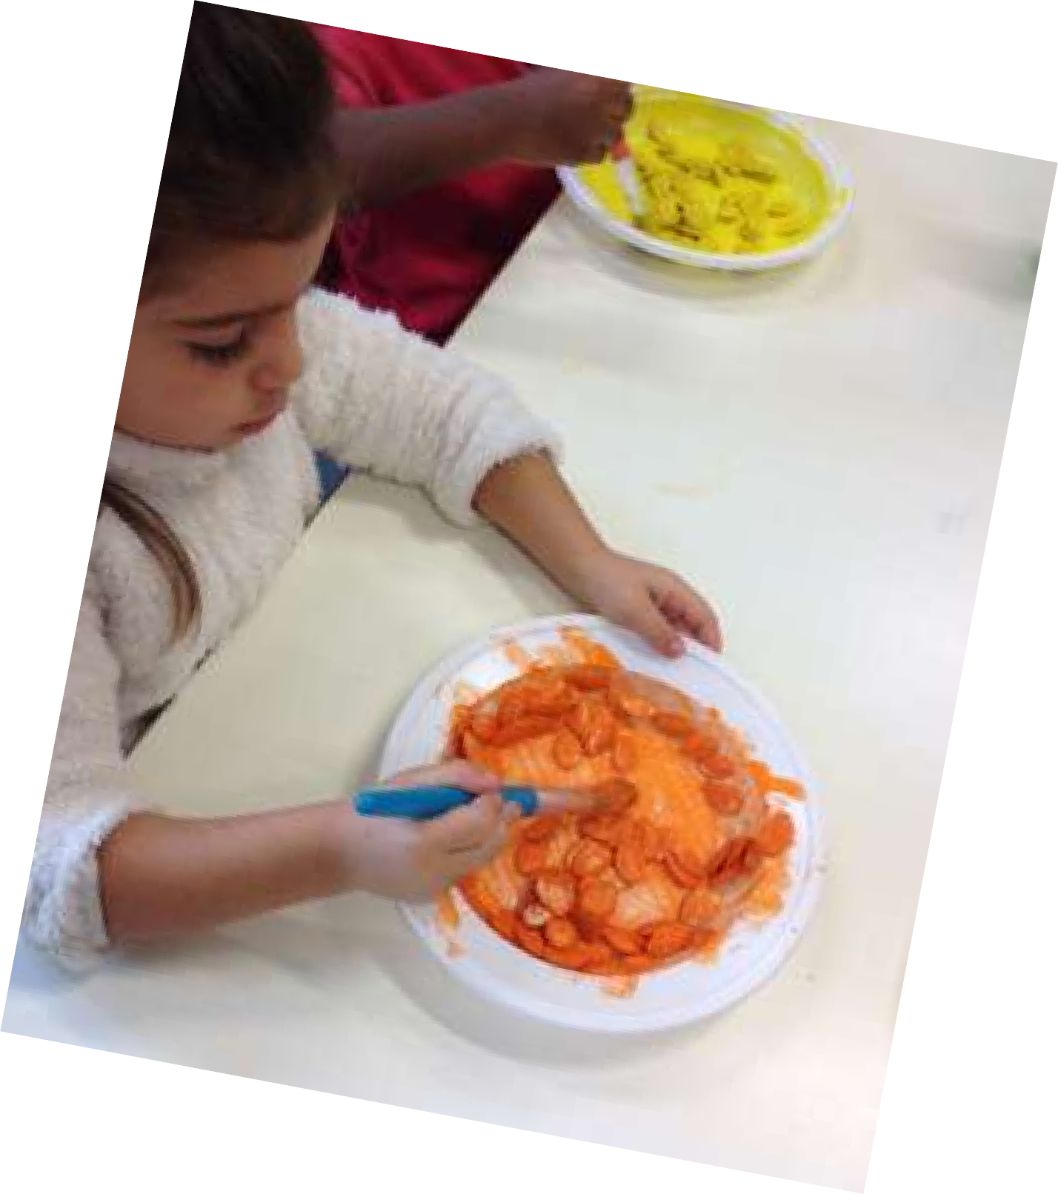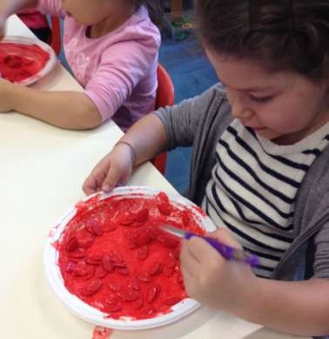Albero Autunnale con semi di zucca colorati come foglie..

Magie e Colori d'autunno... Spatolatura e Spugnatura!
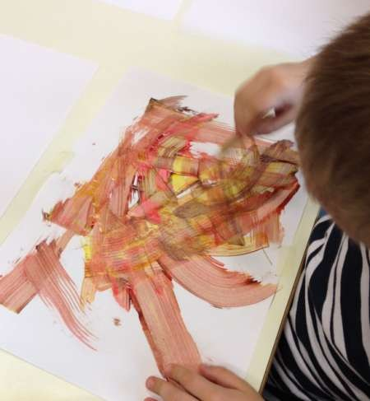
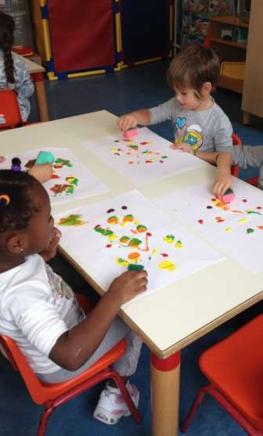

Realizziamo un Grande Cartellone Artistico: "Paesaggio Invernale"...
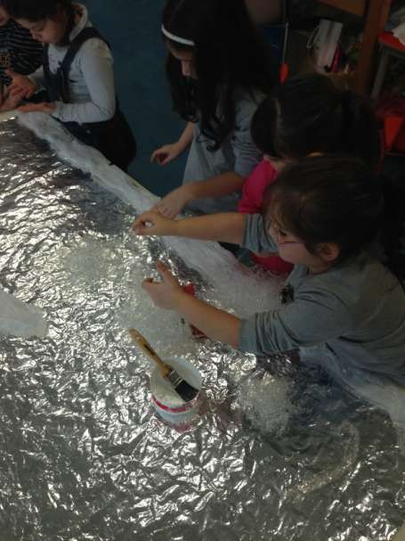
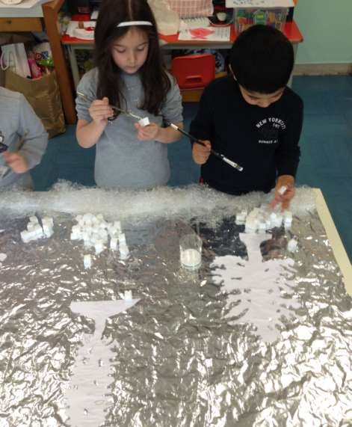

Attacchi d'Arte a Natale... Renne, Alberi e palline luccicanti!

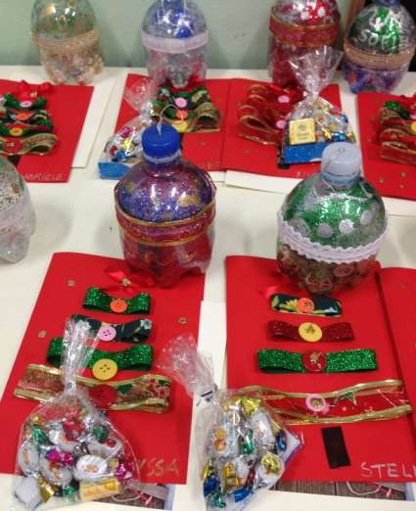
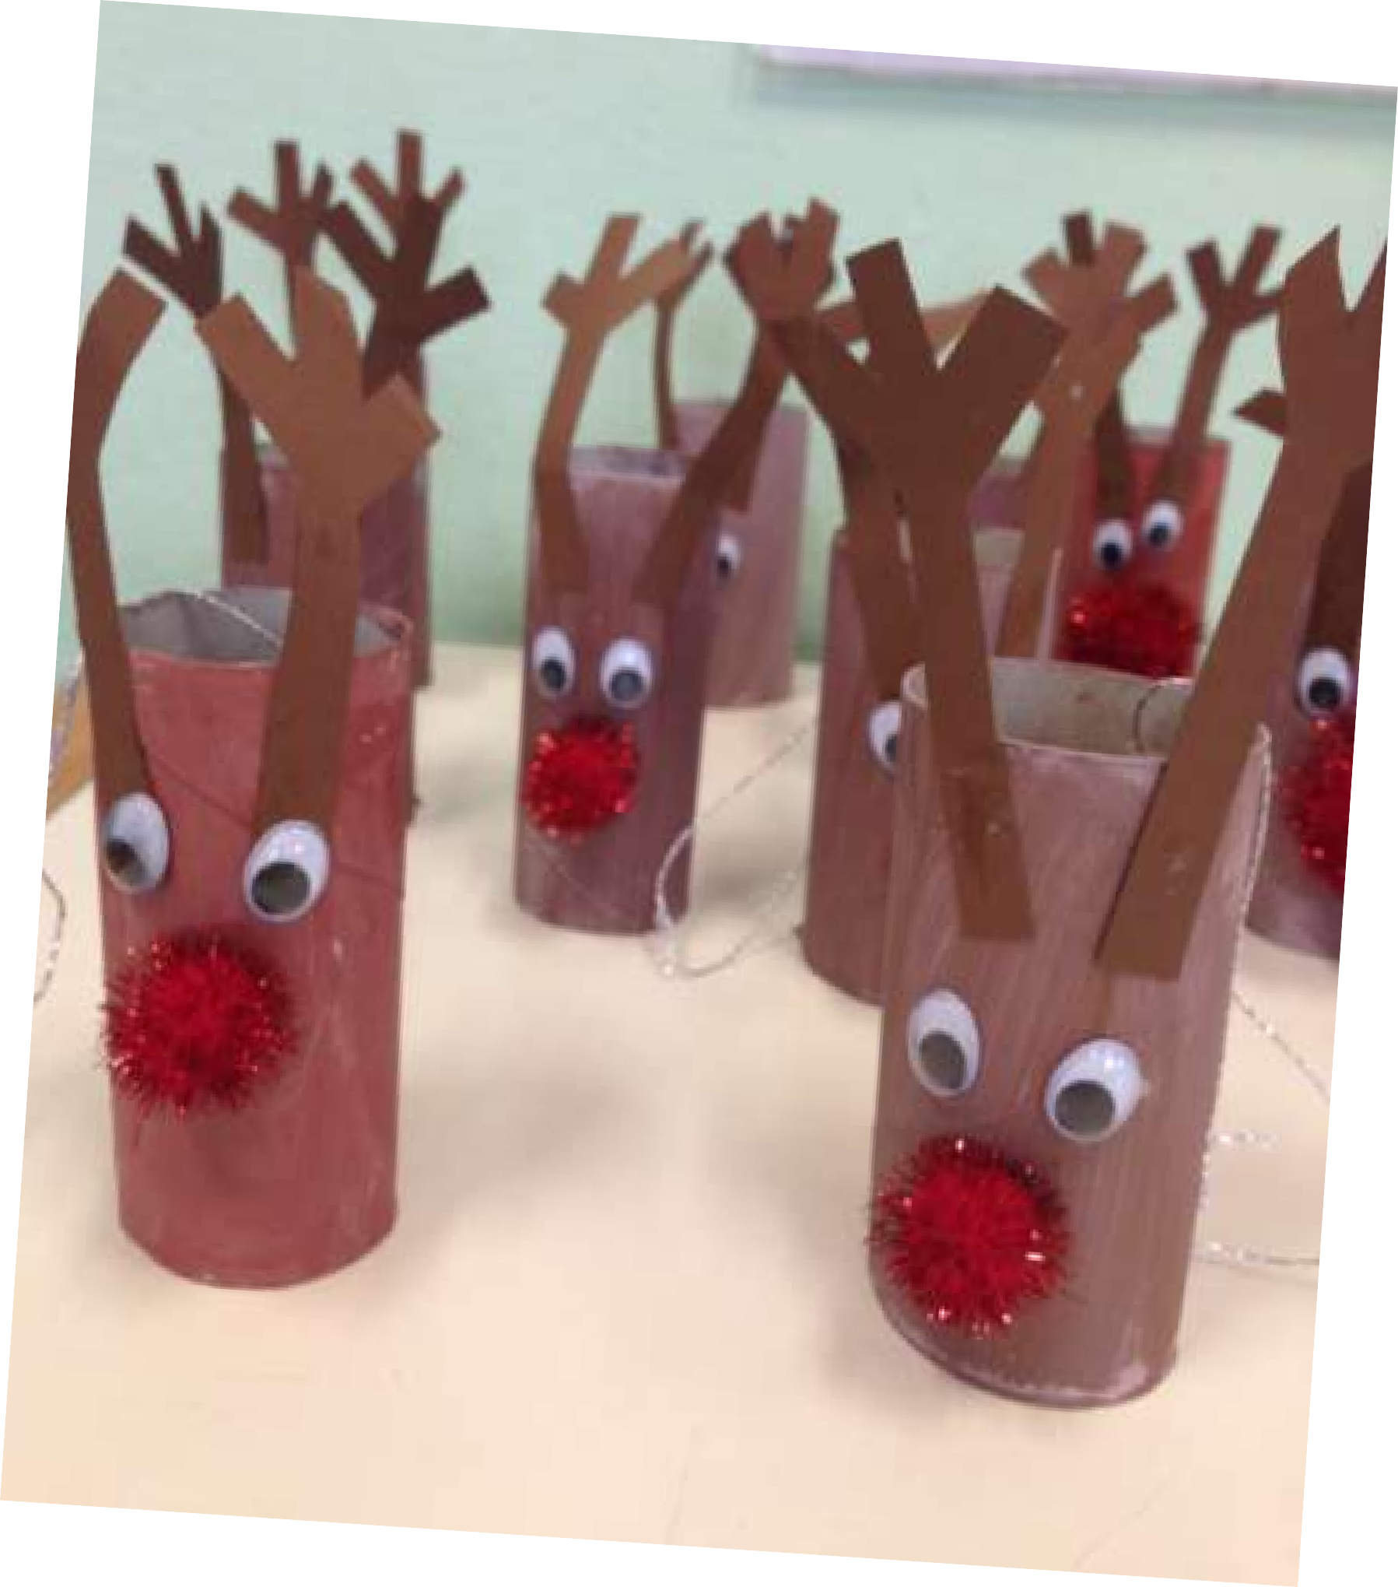

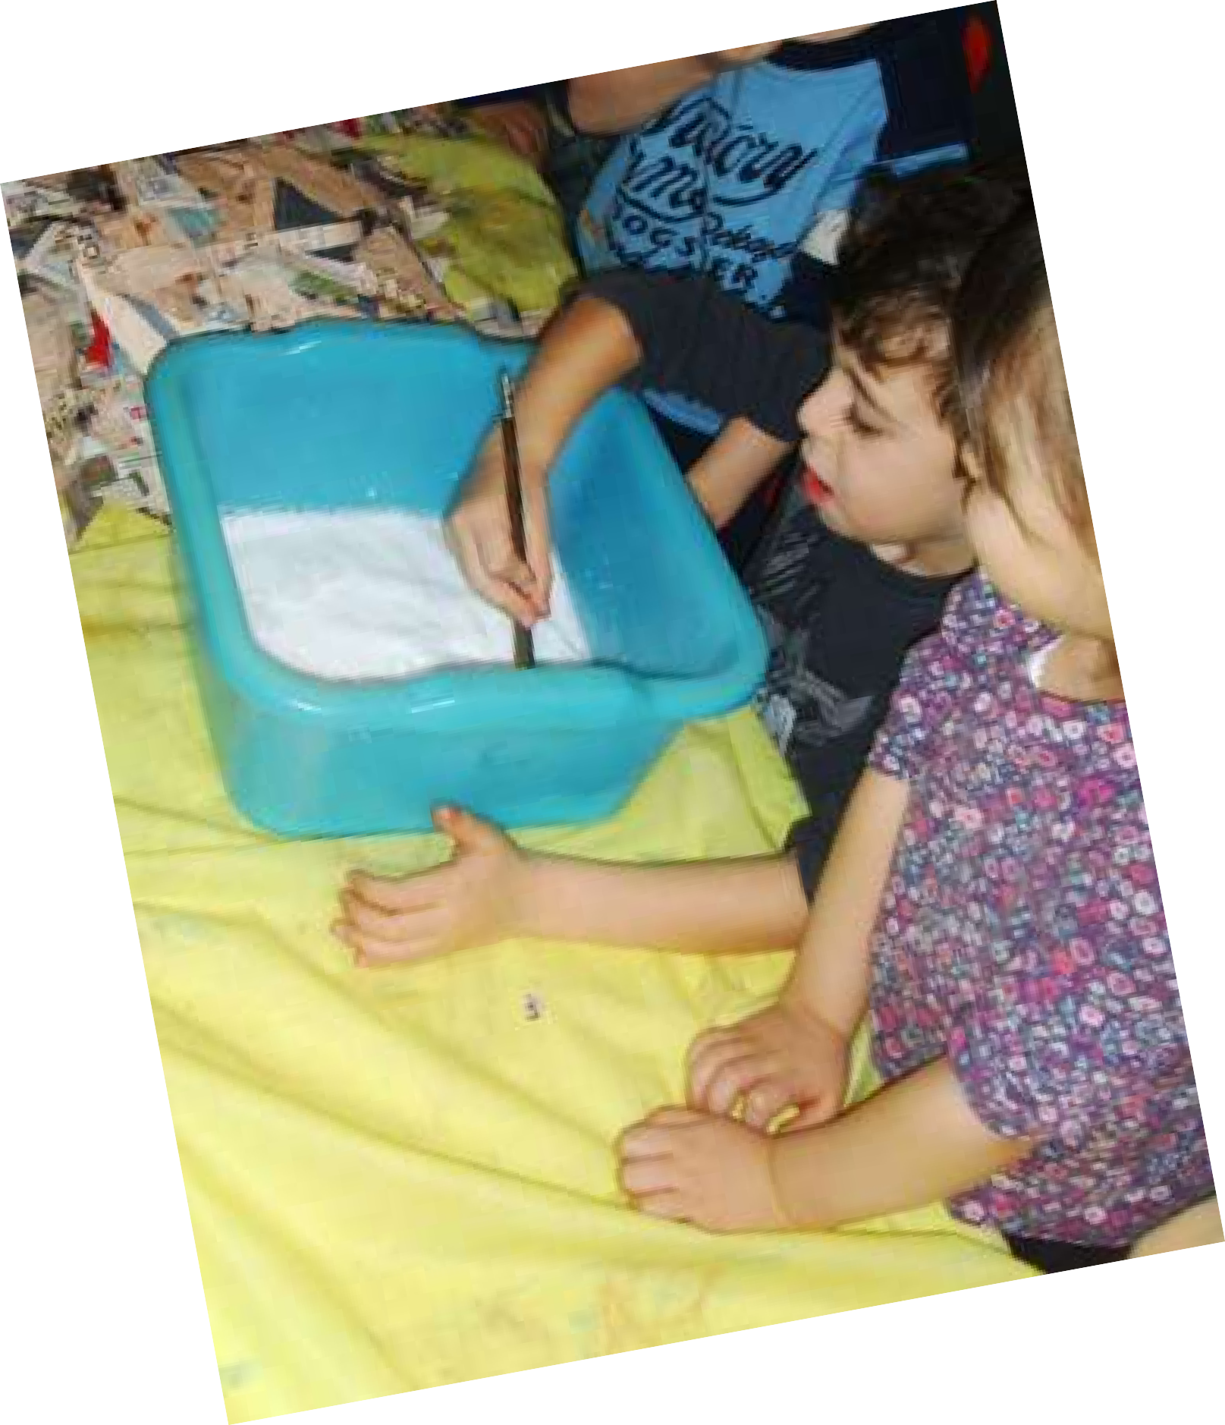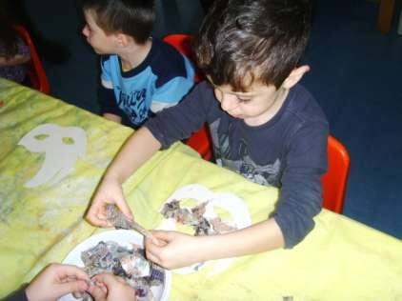

Carnevale in Maschera... e Cartapesta!
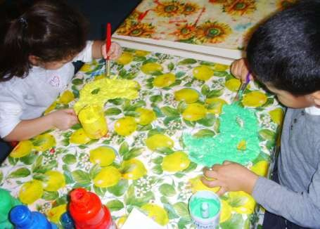

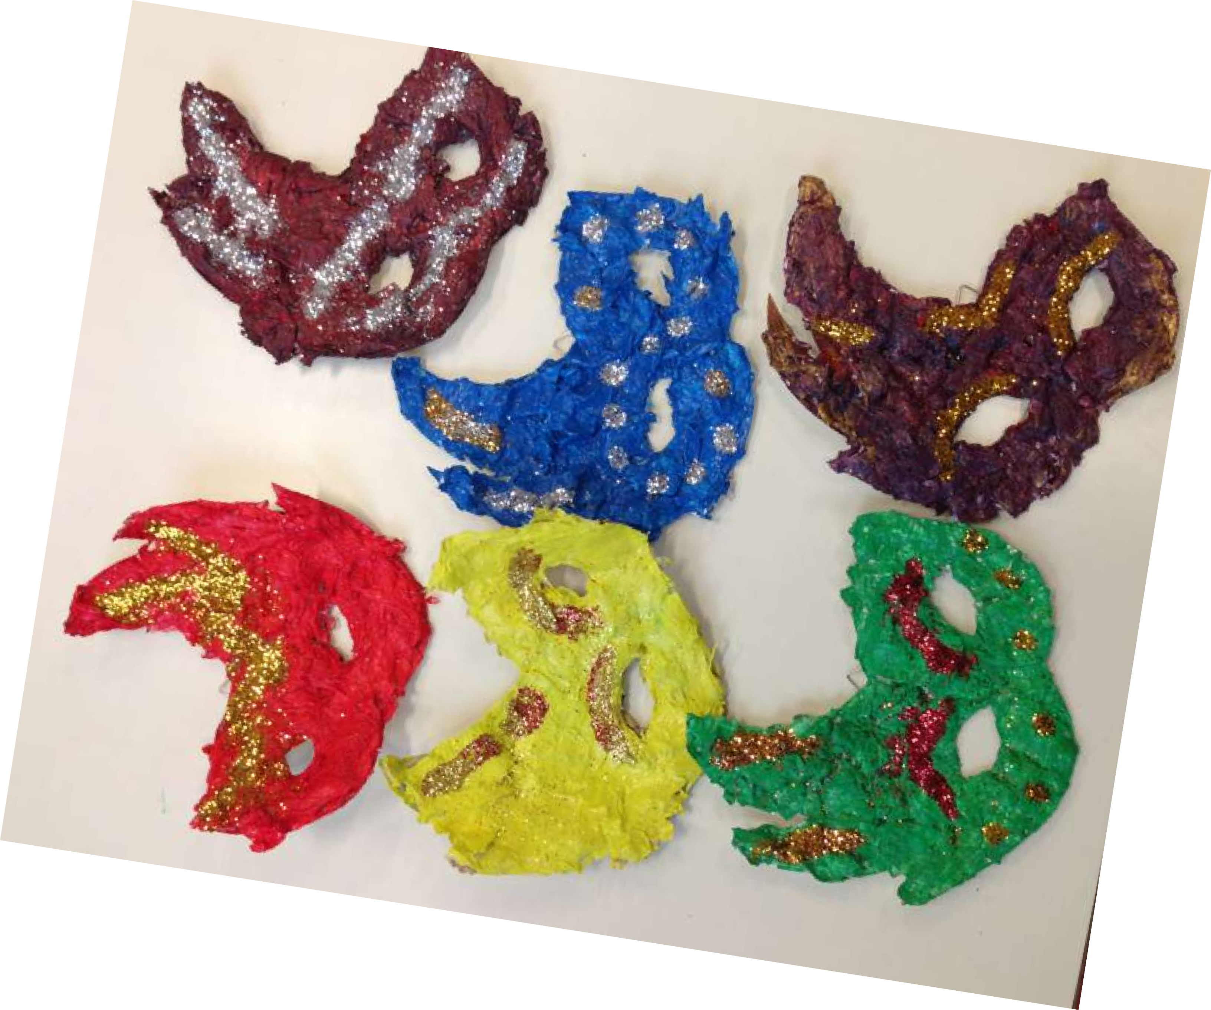

Ovetti pasquali realizzati in gesso e colorati con smalti per unghie...

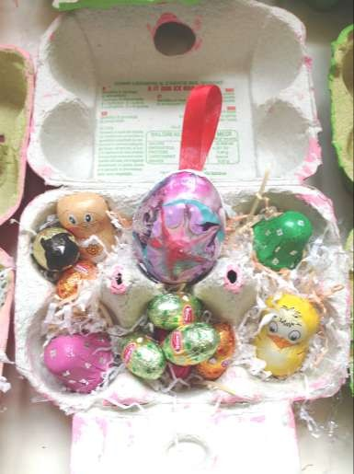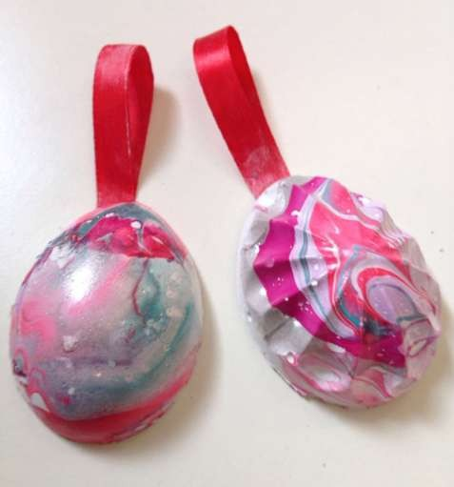

Quadri come "veri pittori" su polistirolo rivestito da stagnola:
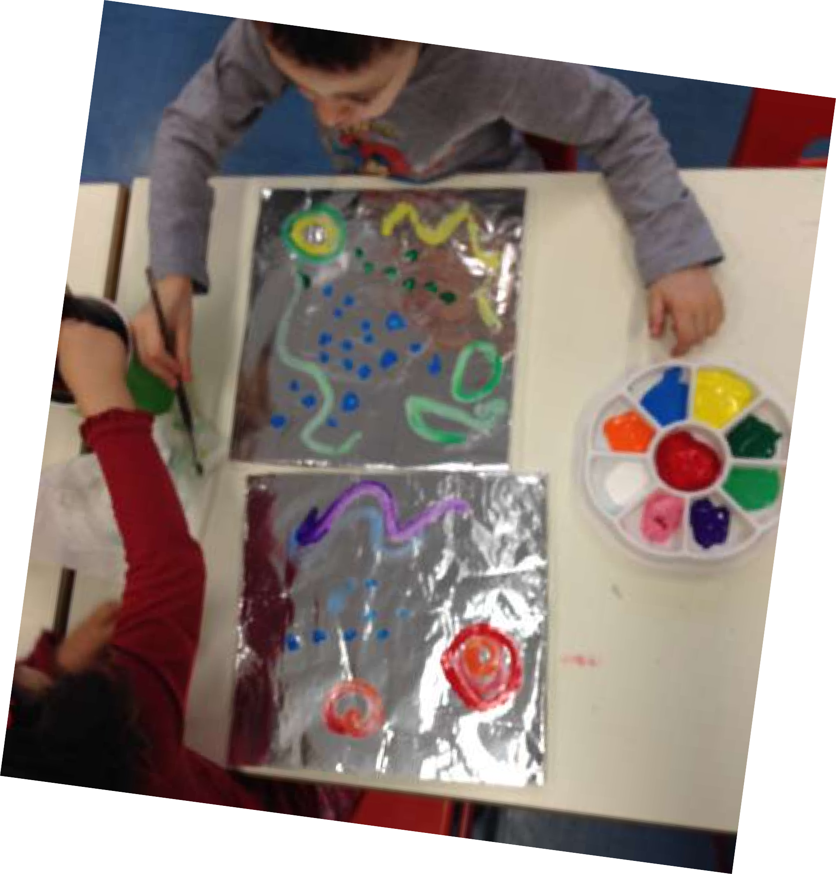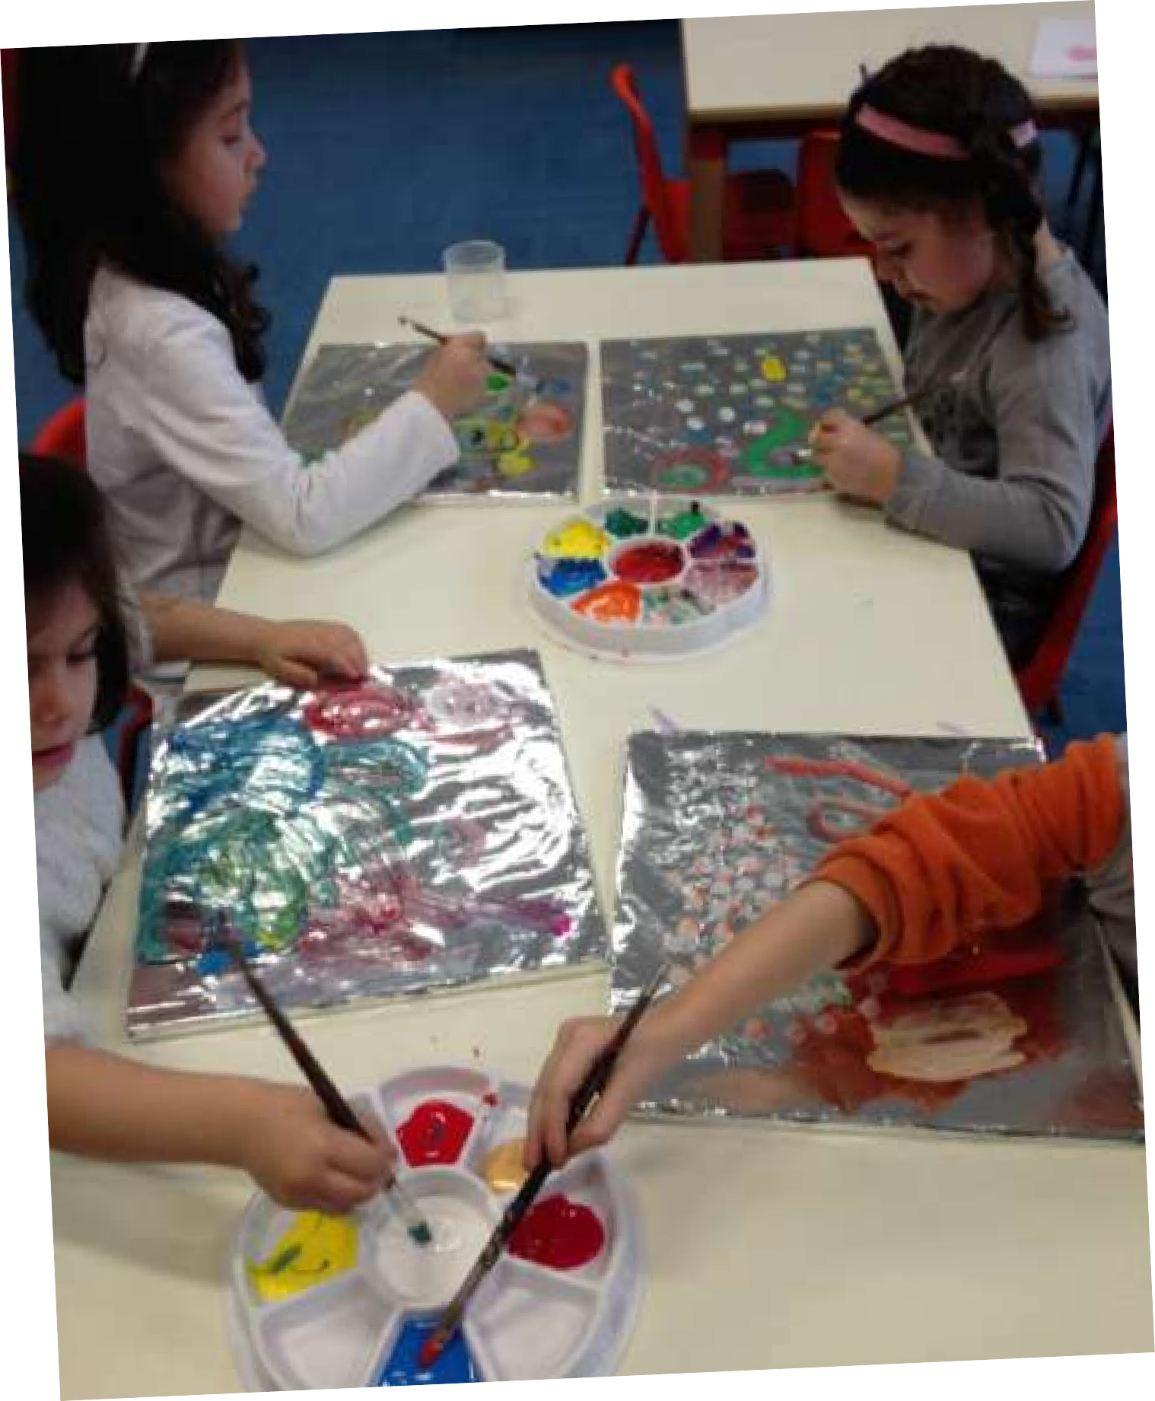linee, tracce, forme, colori a piacere e vari materiali

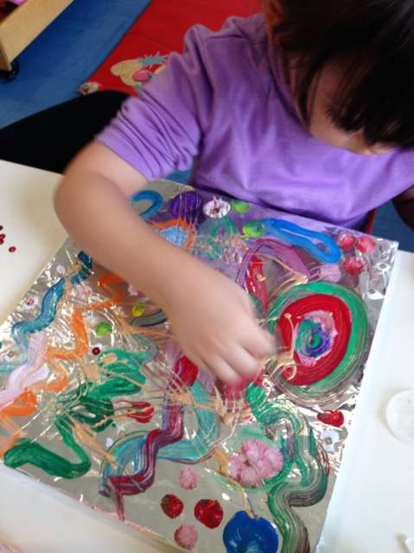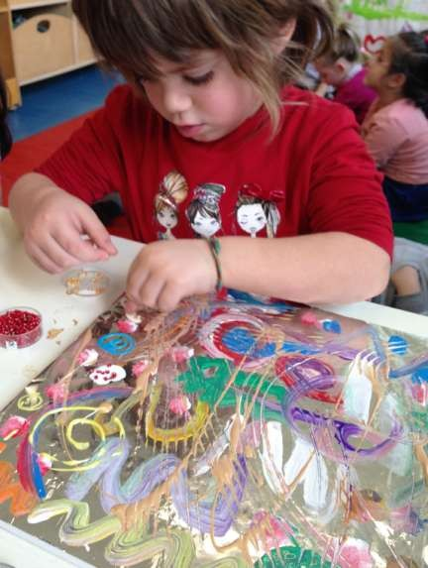

Fogli di plastica trasparente a forma circolare decorati con strisce e palline di carta sovrapposte... in stile Kandinskj
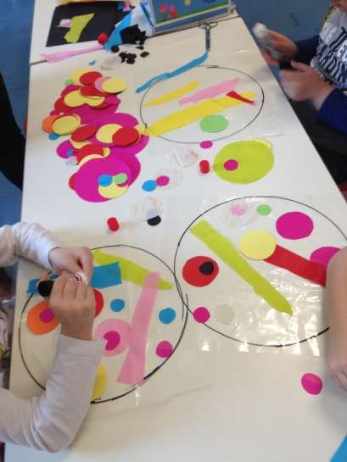
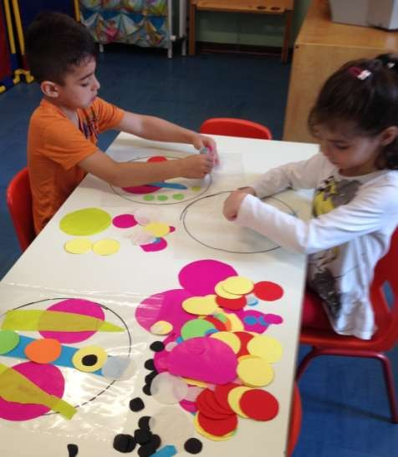

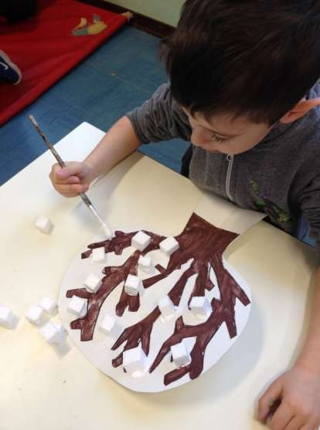
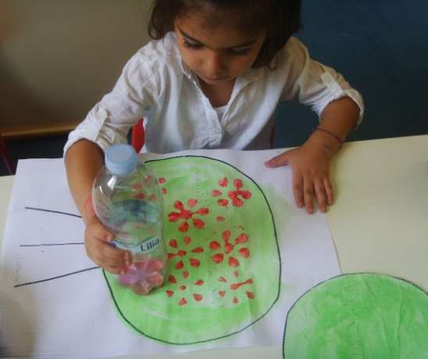

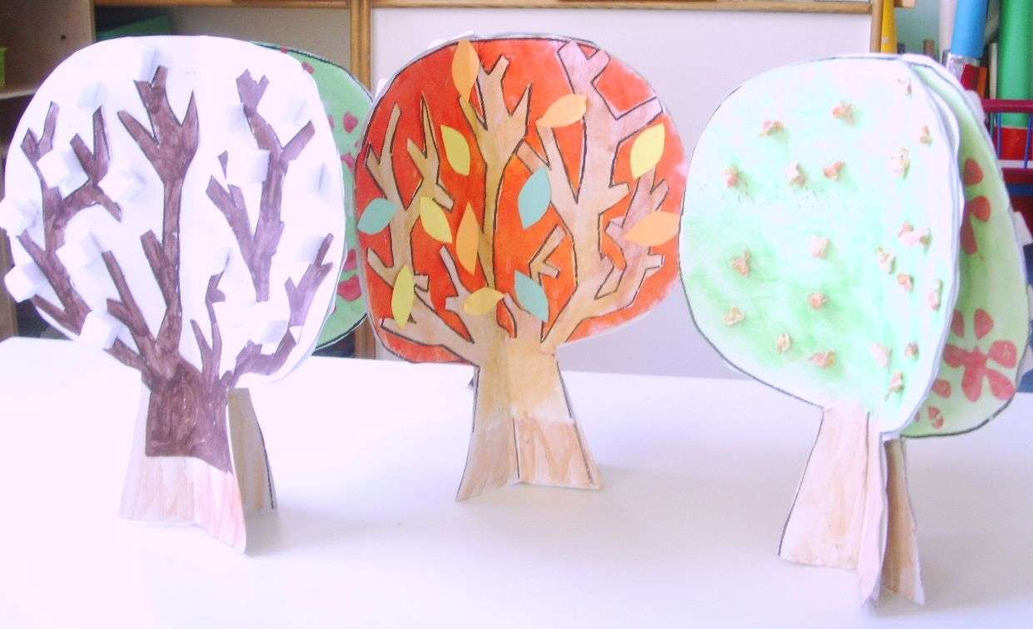

Libri creativi... sul Colore "Rosso", "Giallo" e "Blu"

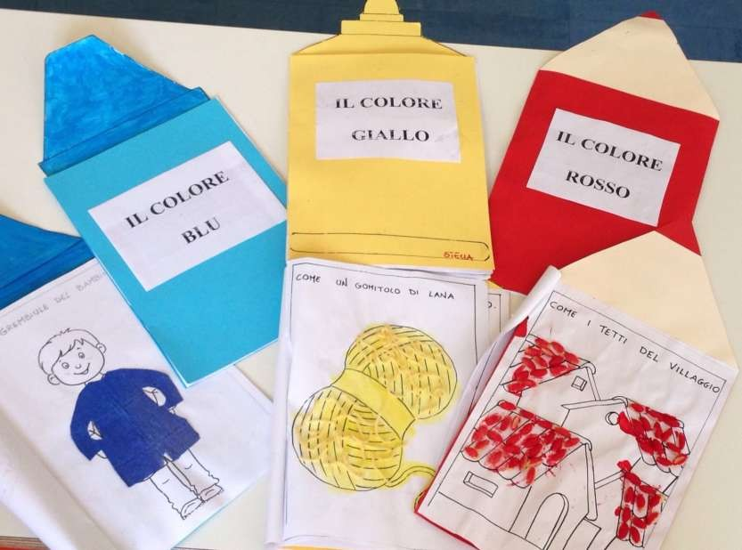

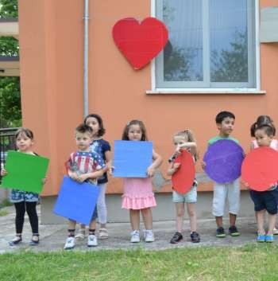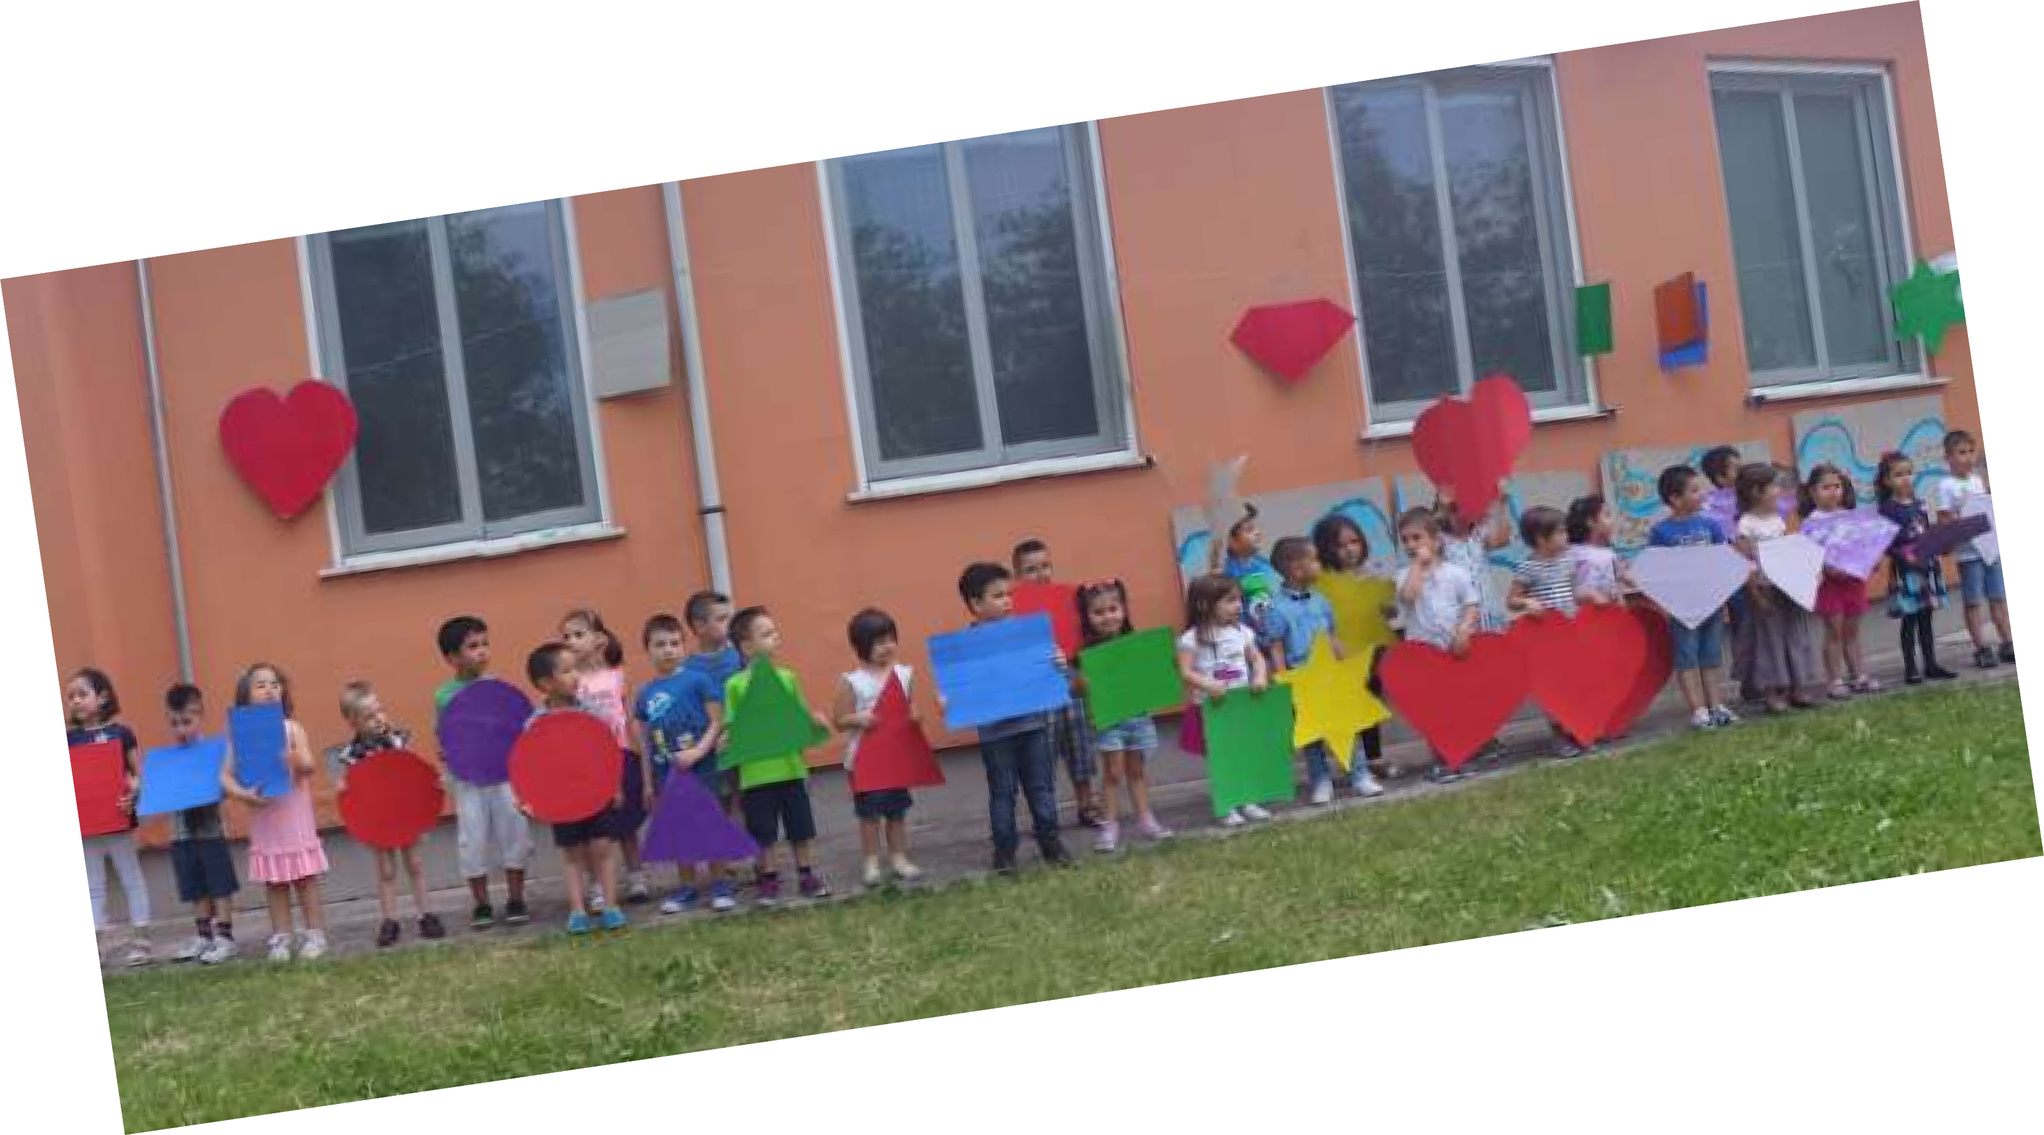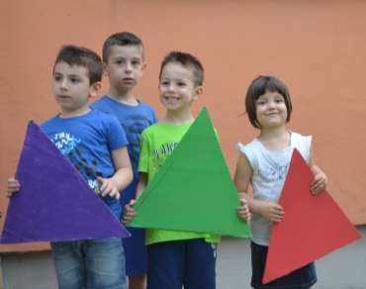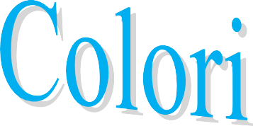

Scatole dipinte da noi Piccoli Artisti... per conservare le attività realizzate durante l'anno scolastico!
